1- Cree una tabla llamada "SALARIOS POR CARGO", que contenga los siguientes
campos:
ID del Cargo: Numérico
Cargo: Texto
Salario Básico: Moneda
En dicha tabla, elija las propiedades de cada campo según mejor se ajuste a su criterio.
Elija la llave Primaria, y establézcala. Sugerencia: ID del Cargo es el campo mejor
candidato a ser la llave primaria.
Vaya a la vista "Hoja de datos", y llene la tabla con por lo menos 5 registros. Invente los registros para esta tabla de acuerdo a su sentido común.
Dada la siguiente estructura de una Base de Datos:
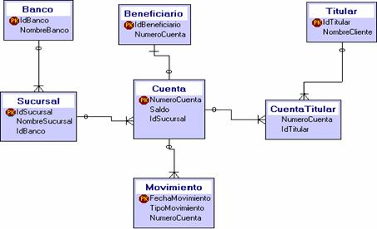
*Crea las tablas siguiendo las instrucciones dadas en el archivo con el nombre BASE DE TADOS el modelo de las tablas que debes crear son:
Banco
Beneficiario
Titular
Sucursal
Cuenta
Cuenta Titular
Movimiento
Nota: Te sugiero utilizar el asistente para la creación de dichas tablas
*Crea los campos siguiendo las instrucciones dadas en el archivo con el nombre BASE DE TADOS, los campos son los que aparecen debajo del nombre de la tabla.
Nota: Recuerda colocar restricciones a los campos ejemplo si es numérico.
*Asigna la clave primaria a cada una de las tablas, está ya está dada para cada tabla mira por ejemplo:
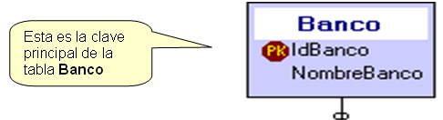
Nota: Para asignar la clave primaria debes irte a VISTA DE DISEÑO, seleccionas el campo que desees y luego buscas la llavecita de color amarillo que encuentras en la parte superior y le das clic: 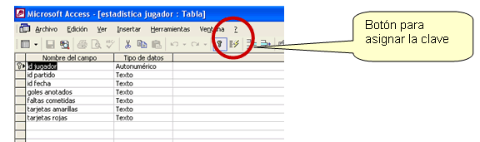
*Ingresa por vista y establece las relaciones entre las tablas para que queden iguales a las que te di, para esto guíate por lo que aprendiste en la parte que habla de Relaciones entre tablas.
*Introduce en cada una de las 7 tablas 3 campos (debes inventarlos de manera lógica)
*Elabora una consulta a esta base de datos utilizando el asistente
*Elabora un formulario a esta base de datos utilizando el asistente

